«**Жармұхамбет орта мектебі» КММ**

**Қысқа мерзімді жоспар**

**7– сынып, 3-тоқсан**

**Сабақтың тақырыбы: «**Топырақтың экологиялық проблемалары**».**

|  |  |
| --- | --- |
| **Бөлім:** | **3.4 Биосфера** |
| Педагогтің аты-жөні: | **Серикпаева А** |
| Күні: | **19.01** |
| Сыныбы: | Қатысушылар саны: Қатыспағандар саны: |
| Сабақтың тақырыбы: | Топырақтың экологиялық проблемалары. |
| Оқу бағдарламасына сәйкес оқу мақсаты | 7.3.4.5- топырақтардың экологиялық проблемаларын жіктеп, шешу жолдарын ұсынады |
| Сабақтың мақсаты: | Топырақтардың экологиялық проблемаларын жіктеп, шешу жолдарын сипаттай алады. |

**Сабақтың барысы:**

|  |  |  |  |  |
| --- | --- | --- | --- | --- |
| Сабақ кезеңі/Уақыты | Педагогтің іс-әрекеті | Оқушының іс-әрекеті | Бағалау | Ресурстар |
| Сабақтың басы  Қызығушылықты о | **Ұйымдастыру кезеңі:**  **(Ұ)** Оқушылардың бір-біріне жақсы тілек айту арқылы жағымды ахуал қалыптастыру. | | | |
| **Жаңа сабаққа кіріспе** | **(Ұ) «Миға шабуыл»** әдісі арқылы өткен тақырыппен жаңа сабақты байланыстыру мақсатында ой қозғау сұрақтарын ұжымдық талқылау. Оқушыларға жалпылама төмендегі сұрақтар және жаттығу түрлері беріледі. Әр оқушы өз оймен бөліседі.  Өзгенің пікірін толықтырады.  *Оқушылар сұрақтарға жауап беріп, өзара ұжымдық талқылау жасағаннан кейін мұғалім оқушыларға сабақтың тақырыбы, мақсатымен таныстырады* | 1.Су ағындары топыраққа қандай зиянды тигізеді?  2.Жыралар топыраққа қандай зардаптарды тигізеді?  3. Топырақ эрозиясын болдырмау үшін қандай шаралар қолданады?  4. Адам мен топырақ арасындағы іс-әрекетке байланысты қандай проблеманы анықтадыңдар? | **Өз ойын дұрыс мағынада білдіріп, талқылауға белсенділікпен қатысқан оқушыға «Жарайсың!»деген мадақтау сөзімен ынталандыру** | . |
| Сабақтың ортасы  Мағынаны ашу. | Оқулықтағы жаңа сабақтың мәтінін оқуға тапсырма береді | Оқулықты оқып танысып шығады. Тірек сөздермен танысып, өз дәптерлеріне жазып алады | Дескриптор: Жалпы - 3 балл  1.Топырақтардың экологиялық проблемаларын жіктеп түсіндіреді. | Презентация |
|  | Тапсырмалар айдарындағы 1-тапсырманы орындатады, бақылайды, мысал, үлгі көрсетеді. | ***1-Тапсырма***  Қазақстанның қандай топырақ түрлері ауылшаруашылығы үшін тиімді? Оған дәлел келтіреді?    Дескриптор: Жалпы - 3 балл  1.Тапсырманы орындайды және дәлел келтіріеді. | | ДК экраны  7-сынып оқулығы.  Жұмыс дәптерлері. |
|  | Тапсырмалар айдарындағы 2-тапсырманы орындатады, бақылайды, мысал, үлгі көрсетеді. | ***2-Тапсырма***  1.Топырақ картасын пайдаланып, Қазақстаннығ қандай аумақтарында топырақ эрозиясы бар екендігін анықтап, оны түсіндіреді?  2.Жайылымды тиімсіз пайдалану қандай проблемаға алып келетінін түсіндіреді?    Дескриптор: Жалпы - 4 балл  1.Картаны пайдаланып талдау жасайды | | ДК экраны  7-сынып оқулығы.  Жұмыс дәптерлері. |
| Сабақтың соңы  Ой толғаныс.  Рефлексия | **«Аяқталмаған сөйлем» әдісі.**  Мұғалім сабақты қорытындылау мақсатында оқушылардың сабаққа деген көзқарасын, рефлексиясын тыңдайды | **Жеке жұмыс:** - бүгінгі сабақта мен....түсіндім, ...білдім, ....көзімді жеткіздім.  - бүгін сабақта қуантқаны.....  - мен өзімді.....үшін мақтар едім.  - маған ерекше ұнағаны.....  - сабақтан соң маған........келді  - бүгін маған..........сәті түсті.  - қызықты болғаны.....  - ......қиындық тудырды.  - менің түсінгенім.....  - енді мен......аламын. | Мұғалім оқушыларды **«Бас бармақ»** әдісі арқылы бағалайды. Жарайсың!  Жақсы!  Талпын!  *Сонымен қатар 1-10 баллдық жүйе бойынша оқушылардың сабаққа қатысу белсенділігі бойынша бағаланады.* | Описание: Описание: Картинки по запросу бас бармақ әдісі |

Оқулықты оқып танысып шығып, тірек сөздермен танысып, өз дәптерлеріне жазып ал

Дескриптор: Жалпы - 3 балл

1.Топырақтардың экологиялық проблемаларын жіктеп түсіндіреді.

***1-Тапсырма***

Қазақстанның қандай топырақ түрлері ауылшаруашылығы үшін тиімді? Оған дәлел келтіреді?

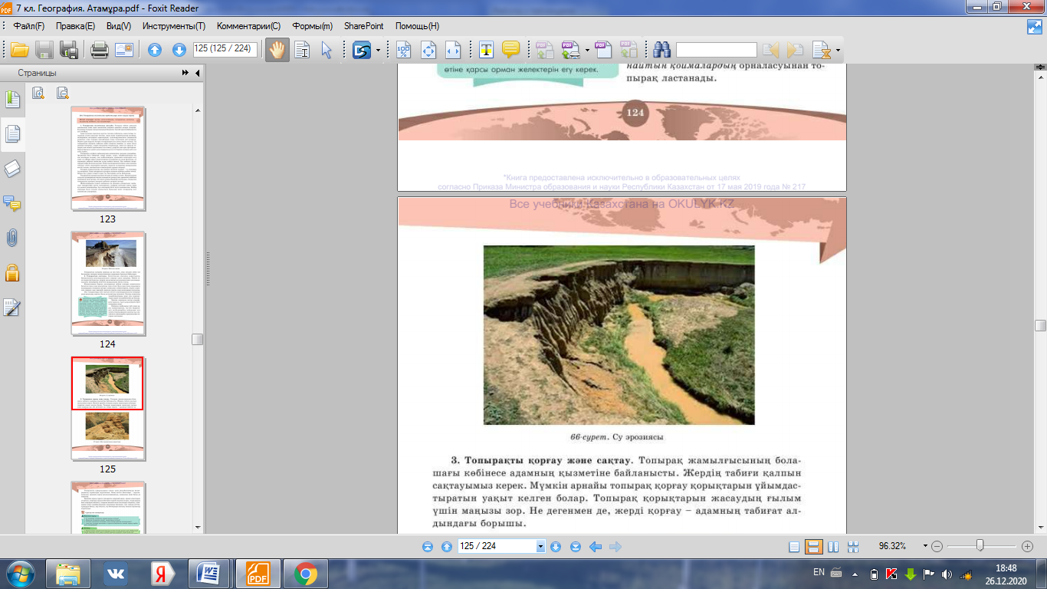

Дескриптор: Жалпы - 3 балл

1.Тапсырманы орындайды және дәлел келтіріеді.

***2-Тапсырма***

1.Топырақ картасын пайдаланып, Қазақстаннығ қандай аумақтарында топырақ эрозиясы бар екендігін анықтап, оны түсіндіреді?

2.Жайылымды тиімсіз пайдалану қандай проблемаға алып келетінін түсіндіреді?

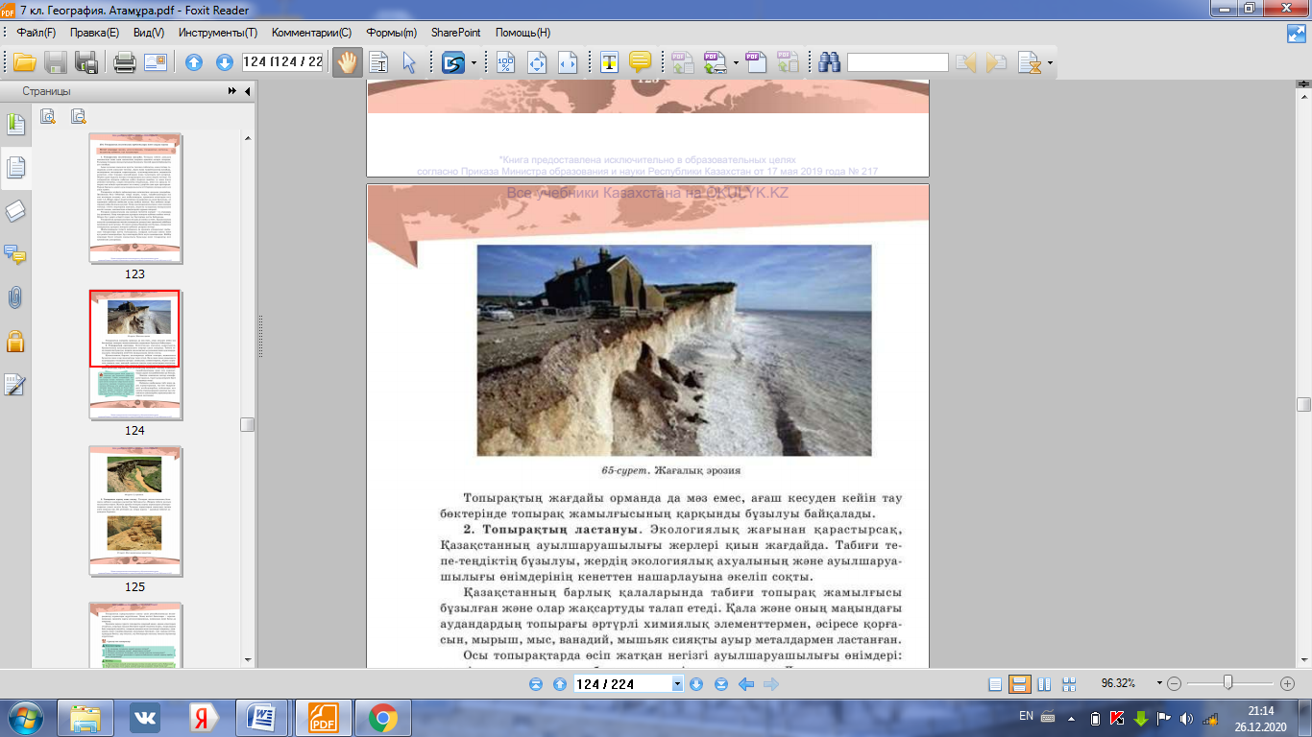

Дескриптор: Жалпы - 4 балл

1.Картаны пайдаланып талдау жасайды